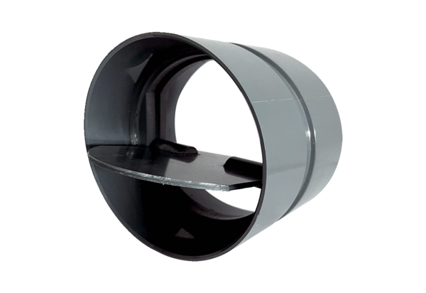Žaluzina VKKI 50Jedinica za pakiranje: 1 komAsortiman: C
Broj artikla: 0073.0479Proizvođač: MAICO

